全国2009年10月高等教育自学考试
线性代数试题
课程代码：02198
说明：在本卷中，A^{T}表示矩阵A的转置矩阵，A*表示矩阵A的伴随矩阵，E是单位矩阵，|A|表示方阵A的行列式，r（A）表示矩阵A的秩.
一、单项选择题（本大题共10小题，每小题2分，共20分）
在每小题列出的四个备选项中只有一个是符合题目要求的，请将其代码填写在题后的括号内。错选、多选或未选均无分。
1.已知行列式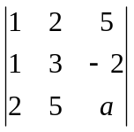=0，则数a =( )
A.-3 B.-2
C.2 D.3
2.下列矩阵中不是初等矩阵的为( )
A.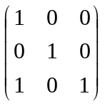 B.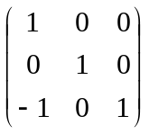
C.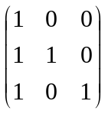 D.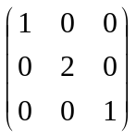
3.已知2阶矩阵A =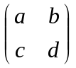的行列式|A|=-1，则（A*）⁻¹=( )
A.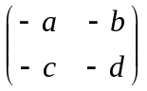 B.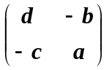
C.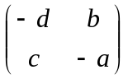 D.
4.设n阶矩阵A、B、C满足ABC=E，则C ⁻¹=( )
A.AB B.BA
C.A⁻¹B⁻¹ D.B⁻¹A⁻¹
5.设A为2阶矩阵，若|3A|=3，则|2A|=( )
A. B.1
C. D.2
6.向量组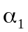，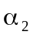，…，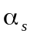（s≥2）的秩不为零的充分必要条件是( )
A.，，…，中没有线性相关的部分组
B.，，…，中至少有一个非零向量
C.，，…，全是非零向量
D.，，…，全是零向量
7.设A为m×n矩阵，则n元齐次线性方程组Ax=0有非零解的充分必要条件是( )
A.r(A)=n B.r(A)=m
C.r(A)<n D.r(A)<m
8.已知3阶矩阵A的特征值为-1，0，1，则下列矩阵中可逆的是( )
A.A B.E-A
C.-E-A D.2E-A
9.设矩阵A=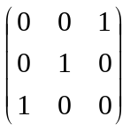，则二次型x^{T}Ax的规范形为( )
A.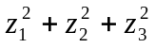 B.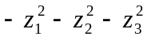
C.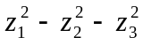 D.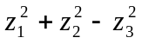
10.4元二次型f(x₁,x₂,x₃,x₄)=2x₁x₂+2x₁x₄+2x₂x₃+2x₃x₄的秩为( )
A.1 B.2
C.3 D.4
二、填空题（本大题共10小题，每小题2分，共20分）
请在每小题的空格中填上正确答案。错填、不填均无分。
11.已知行列式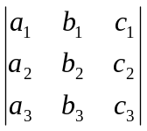=1,则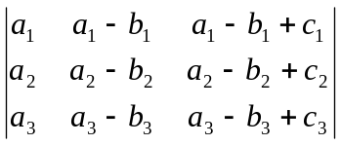=______________.
12已知矩阵方程XA=B，其中A=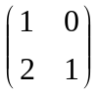，B=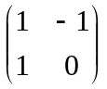，则X=___________.
13.已知矩阵A=（1，2，-1），B=（2，-1，1），且C=A^{T}B，则C²=__________.
14.设矩阵A=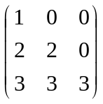，则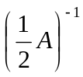=_____________.
15.设向量组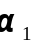=（1，0，0）^{T}，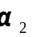=（0，1，0）^{T}，且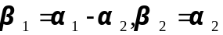，则向量组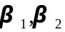
的秩为____________.
16.已知向量组=（1，2，3，）^{T}，=（2，2，2）^{T},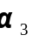=（3，2，a）^{T}线性相关，则数a=________.
17.已知向量=（3，k,2）^{T}与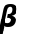=（1，1，k）^{T}正交，则数k=_______.
18.已知3元非齐次线性方程组的增广矩阵为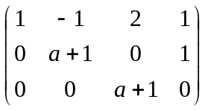，若该方程组无解，则a的取值为_________.
19.已知3阶矩阵A的特征值分别为1，2，3，则|E+A|=_______.
20.已知3元二次型f(x₁,x₂,x₃)=（1-a）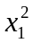+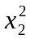+(a+3)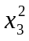正定，则数a的最大取值范围是_______.
三、计算题（本大题共6小题，每小题9分，共54分）
21.计算行列式D=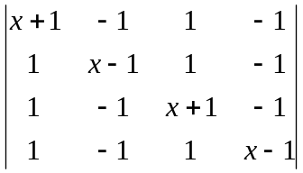的值.
22.设矩阵A=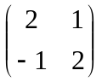，E为2阶单位矩阵，矩阵B满足BA=B+E，求|B|.
23.已知线性方程互组 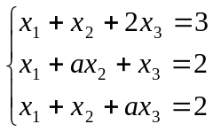
（1）讨论当a为何值时，方程组无解、有惟一解、有无穷多个解；
（2）当方程组有无穷多个解时，求出其通解（要求用它的一个特解和导出组的基础解系表示）.
24.设向量组=（1，4，1，0）^{T}，=（2，1，-1，-3）^{T}，=（1，0，-3，-1）^{T}，
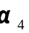=（0，2，-6，3）^{T}，求该向量组的秩及一个极大无关组，并将其余向量用此极大无关组线性表示.
25.已知矩阵A=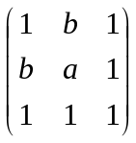与B=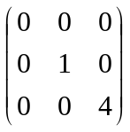相似，求数a,b的值.
26.已知二次型f(x₁,x₂,x₃)=2x₁x₂+2x₁x₃+2x₂x₃，求一正交变换x=Py,将此二次型化为标准形.
四、证明题（本大题6分）
27.设矩阵A满足A²=E，且A的特征值全为1，证明A=E.

